
МИНОБРНАУКИ РОССИИ

Федеральное государственное бюджетное образовательное учреждение

высшего образования

«МИРЭА - Российский технологический университет»

РТУ МИРЭА

Институт Информационных Технологий (ИТ)
Кафедра инструментального и прикладного программного обеспечения (ИППО)

ОТЧЕТ ПО ПРАКТИЧЕСКОЙ РАБОТЕ №8
по дисциплине
«Объектно-ориентированное программирование»
Выполнил студент группы ИМБО-01-18 | Шкерин А. Л.
Принял ассистент кафедры ИППО | Строганкова Н.В.

Лабораторные работы выполнены | «__»_______201__ г. | (подпись студента)
«Зачтено» | «__»_______201__ г. | (подпись руководителя)

Москва 2019

Содержание

1. Цель лабораторной работы 3
2. Задание 3
3. Поэтапное выполнение лабораторной работы 3
4. Код программы 3
5. Результат работы программы 4
6. Вывод 4
Список использованных источников 5

1. Цель лабораторной работы

Целью данной практической работы является приобретение практических навыков по работе с файлами на языке программирования языке C++.

2. Задание

Реализуйте программу, считывающую текст из файла и выводящую каждое слово с новой строки.

3. Поэтапное выполнение лабораторной работы
В первую очередь создадим файл «NeverOpenThis1.txt» внутри каталога, в котором будет работать программа, и напишем в нём следующее:
“And for what the hell reason you've opened it?
Pls go away, leave me alone.”
Далее в «main.cpp» используя файловый поток ввода будем каждый раз записывать значения из файла в заранее объявленную переменную buffer, которая будет принимать значение из файла, а затем выводить его на экран с новой строки каждый раз, пока работает условие while(!fin.eof()), где fin есть наш открытый файл «NeverOpenThis1.txt».

4. Код программы
Main.cpp

#include "pch.h"
#include <iostream>
#include <string>
#include <fstream>
using namespace std;

int main()
{
string temp;
char buff[15];
ifstream fin("NeverOpenThis1.txt");
while (!fin.eof()) {
fin >> buff;
cout << buff << endl;
}
fin.close();
return 0;
}

5. Результат работы программы
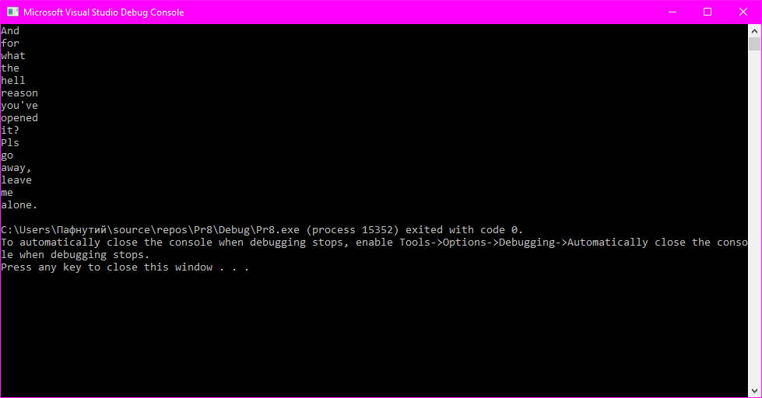
Рисунок 1 — Результат работы программы

6. Вывод

В данной работе мы приобрели практические навыки по работе с файлами на языке программирования языке C++.

Список использованных источников
- Н.В. Зорина Курс лекций по Объектно-ориентированному программированию, Москва, МИРЭА, 2016.
- Х.Дейтел, П.Дейтел. Как программировать на C++: Пер. с англ. - Москва: ЗАО "Издательство БИНОМ", 1998. 1024с.
- Ален И. Голуб. Правила программирования на Си и Си++: Пер. с англ. – Москва: В.Зацепин, 1996.
- М. Доусон. Изучаем С++ через программирование игр. - Спб.: Питер, 2018. - 352 с.: ил. ISBN 978-5-496-01629-2

